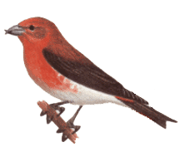
LES OISEAUX DE NOS CAMPAGNES

Table des matières
A Les petits oiseaux 3
A.a Le rouge-gorge 3
Aspect 3
Comportement 3
Habitat 3
A.b Le bec croisé des sapins 4
Aspect 4
Comportement 4
Habitat 4
Aire de répartition 4
A.c La mésange bleue 5
Aspect 5
Comportement 5
Habitat 5
Aire de répartition 5
A.d La mésange charbonnière 6
Aspect 6
Comportement 6
Habitat 6
A.e Le pinson des arbres 7
Aspect 7
Comportement 7
Habitat 7

Index des illustrations
Illustration 1: Rouge gorge 3
Illustration 2: Bec croisé 4
Illustration 3: Mésange bleue 5
Illustration 4: Mésange charbonnière 6
Illustration 5: Pinson des arbres 7

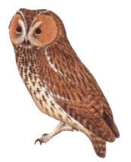

A Les petits oiseaux
  - Le rouge-gorge
    - Aspect
Le mâle et la femelle sont presque identiques, avec une couronne, des ailes, le dessus et la queue de couleur brune, une bande grise sur les côtés de la gorge, un ventre blanc et la fameuse « gorge rouge », plus précisément de couleur orange foncé. L'identification des jeunes peut se révéler difficile, car il leur manque la tache rouge et ils présentent un plumage brun tacheté.
Le rouge-gorge est légèrement plus petit qu'un moineau, il est rondelet et haut sur pattes, ses grands yeux noirs sont également caractéristiques.
    - Comportement
Sa nature peu farouche et son plumage attractif l'ont rendu populaire chez des générations de jardiniers; en réalité le rouge-gorge fait partie d'une espèce d'oiseau très agressive, et certains mâles se battent parfois à mort pour défendre leur territoire. Présent dans presque chaque jardin, c'est l'un des oiseaux les moins sauvages, cherchant sa nourriture à proximité des humains en train de jardiner. Il ira jusqu'à venir se nourrir de proies vivantes, comme des vers de terre ou des vers de farine, présentés à la main. Si l'hiver est rude, il deviendra encore plus familier, car le manque de nourriture provoqué par la neige et la glace le rend très vulnérable.
Le rouge-gorge défend un territoire à longueur d'année, sauf durant la mue et si l'hiver est très froid. En hiver, les femelles occupent et défendent aussi un territoire. Celui-ci leur est nécessaire non seulement pour nicher, mais aussi pour garantir une source suffisante de nourriture. Un rouge-gorge sans territoire meurt au bout de quelques semaines. C'est pourquoi cet espace est défendu avec une telle énergie. En général, il suffit que le propriétaire exhibe son plastron rouge pour que l'intrus recule, mais il peut arriver que la lutte s'engage et les combats s'achèvent parfois par la mort de l'un des adversaires.
À l'opposé de nombreux autres oiseaux, le rouge-gorge vit en solitaire pendant l'automne et l'hiver mâle et femelle restant sur leur territoire hivernal respectif avec comme résultat qu'ils continuent à chanter même en hiver.
Le rouge-gorge semble bien voir dans l'obscurité, car il est encore actif le soir quand il n'y a plus de lumière.
    - Habitat
C'est surtout en hiver que le rouge-gorge vient dans les jardins des villes et des villages. À la belle saison, il habite les bois et les forêts ou le bocage dans les haies, les boqueteaux et sous-bois denses. Dans certaines régions, les rouges-gorges restent toute l'année près de l'homme. Ce petit oiseau passe la nuit sur un buisson touffu, un lierre, parfois dans un nichoir.

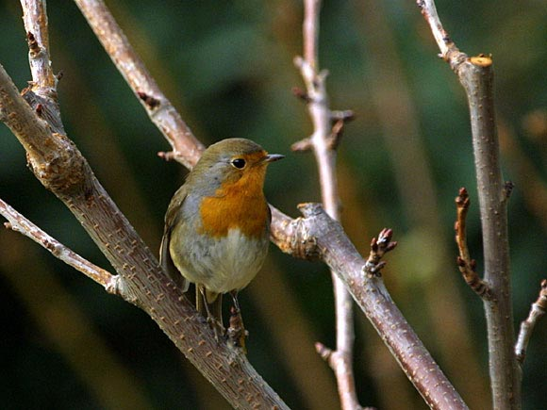Illustration 1: Rouge gorge

  - Le bec croisé des sapins
    - Aspect
Espèce typique des forêts de conifères, le bec-croisé des sapins à une taille légèrement supérieure à celle du Moineau domestique. La poitrine du mâle est rouge brique, celle de la femelle vert olive sauf le croupion et le dessous qui est jaunâtre ; les jeunes sont vert-gris très rayés. Le bec-croisé des sapins n'a pas de barre alaire et a une queue courte et fourchue. Mais c'est un oiseau qui est surtout remarquable par son bec unique aux deux mandibules croisées, visibles à petite distance, qui lui permettent d'extraire les graines des cônes de pin.
    - Comportement
Le bec-croisé des sapins escalade les branches à la manière des perroquets, arrachant les cônes des pins et des mélèzes. Le pin protège ses graines en les insérant entre les écailles d'un cône. En vieillissant, le cône devient dur et ligneux et les graines tombent au sol où elles servent de pâture aux souris, aux écureuils et à de nombreuses espèces d'oiseaux. Si toutefois un bec-croisé ne les a pas récoltés avant ! Les mandibules de cet oiseau sont croisées à la pointe. Il tient le cône dans une patte, arrache les écailles et extrait les graines. La pointe de la mandibule inférieure qui se trouve incurvée vers le haut écarte les écailles et l'oiseau peut soit accrocher les graines avec sa mandibule supérieure et les tirer à lui soit les ramasser avec sa langue.
La fructification des épicéas ne se produisant pas toujours simultanément partout, le bec-croisé peut nicher en toutes saisons (mais surtout au printemps). Ils s'adaptent aux saisons de mûrissement des graines. Le nombre de jeunes élevés dépend de la productivité des pins. Il apprécie l'eau et les baignades. Oiseau pas très craintif, le bec-croisé s'observe ordinairement en petits groupes, mais aussi en troupes de plusieurs dizaines d'oiseaux. Certaines années, quand les effectifs des populations scandinaves et russes sont très importants mais que les cônes sont peu nombreux, on observe un exode migratoire vers l'Europe de l'ouest. Lors de ces invasions, les oiseaux arrivent à partir de l'été en général et peuvent rester plusieurs mois, jusqu'à leur départ très discret. Les becs-croisés peuvent même s'établir pour nicher durant quelques saisons si les conditions sont favorables. En France, lors des grandes invasions, les becs-croisés atteignent la Bretagne.
    - Habitat
Principalement dans les régions montagneuses pourvues d'épicéas ou de sapins et dans certaines régions de plaine où il niche. Ailleurs, on peut le rencontrer seulement pendant les « invasions » qui se produisent irrégulièrement. Au cours des invasions peut être rencontré partout où il y a des arbres, jardins, parcs, bois, allées, vergers.
    - Aire de répartition
En Belgique (Ardennes), en Suisse (Jura, les Alpes), en France (montagnes et Corse).

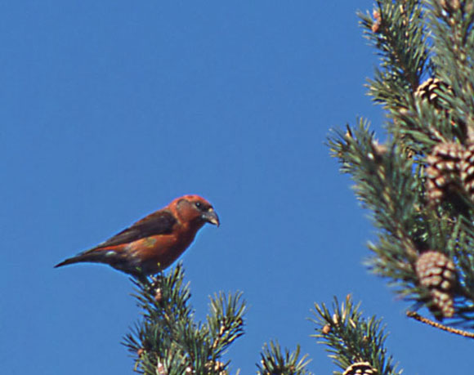Illustration 2: Bec croisé
  - La mésange bleue
    - Aspect
C'est la mésange la plus commune et la seule espèce d'Europe occidentale qui soit bleue. Elle est plus petite et plus ronde que la mésange charbonnière, avec un bec plus court. En fait, le bleu se limite à la couronne, aux ailes et à la queue, le reste du dessus ayant une couleur verdâtre. Le dessous est jaune citron, avec une raie noire séparant la poitrine et le ventre. Les joues sont blanches, entourées par une fine rayure bleu foncé traversant l'oeil.
    - Comportement
Ce sont de véritables acrobates. Les mésanges bleues recherchent souvent leur nourriture suspendue à de fines branches, c'est pourquoi elles préfèrent les boules ou les anneaux de graisse. Malgré leur taille modeste, elles sont très batailleuses et généralement très agressives et elles n'hésitent pas à chasser de la mangeoire des espèces de même taille qu'elles, telles les mésanges noires ou nonnette. Quelquefois, elles osent même se mesurer à la mésange charbonnière pourtant plus grande. La mésange bleue menace les autres oiseaux en gonflant son plumage, ce qui la fait paraître plus grosse. Elles voyagent en troupes éparses en hiver, se disputant parfois pour se poser sur les distributeurs de graines et de noisettes disposés pour elles. Outre sa formidable capacité, propre à la famille des mésanges, d'ouvrir les graines en martelant leur coque, la mésange bleue se distingue par une autre méthode : elle incise la coque grâce à son bec tranchant et picore la graine morceau par morceau. En marquant des mésanges bleues, on s'est aperçu que plus d'une centaine pouvait se succéder dans un jardin, même si on n'en voit que quelques-unes à un moment donné.
    - Habitat
Elles vivent en ville ou dans la campagne et plus longtemps en ville qu'en milieu rural, mais elles y élèvent moins de jeunes car les chenilles y sont plus rares. Elles sont fréquentes dans les bois de feuillus ou mixtes, les parcs et les jardins. On trouve les plus grandes densités dans les forêts de chêne. Elles évitent les forêts de résineux. On ne la trouve pas au-delà de 1500 mètres d'altitude.
    - Aire de répartition
Elle est répandue dans toute l'Europe, exceptée dans le Grand Nord.

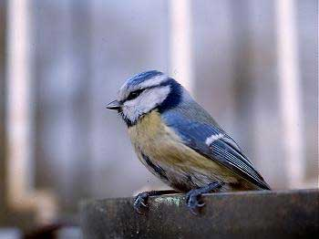Illustration 3: Mésange bleue

  - La mésange charbonnière
    - Aspect
Presque aussi grande qu'un moineau domestique, c'est la plus grande des mésanges d'Europe. On la reconnaît essentiellement à sa tête noire contrastant avec des joues blanches et à son ventre jaune orné d'une raie médiane noire. Chez les mâles, cette raie se prolonge jusqu'à la queue. Chez la femelle, cette raie est plus terne et plus fine et s'arrête sur l'abdomen. Sachant cela, vous constaterez qu'il y a plus de mâles sur les mangeoires. Le dessus est vert olive, tirant vers le bleu sur les ailes et la queue et une petite barre blanche sur les ailes. Les petits donnent l'impression d'être plus ramassés, avec des joues jaunes.
    - Comportement
Très commune dans les jardins, la mésange charbonnière est plus grande et moins agile que les autres mésanges. C'est un oiseau agressif, qui dominera souvent ses cousins plus petits près des mangeoires
À la mangeoire, il est possible d'observer les différents comportements de la mésange charbonnière : généralement un premier individu s'approche, se repère rapidement, picore furtivement une graine puis disparaît aussitôt. À peine une mésange charbonnière a-t-elle abordé la mangeoire qu'une autre se pose aussitôt pour s'emparer d'une graine. Dès que deux charbonnières se retrouvent ensemble sur la mangeoire, l'individu dominé disparaît au profit du dominant; en général, les mâles dominants apparaissent et se servent avant les femelles.
On peut observer facilement le comportement adopté par une mésange charbonnière avec la graine dont elle s'est emparée : tout d'abord elle s'envole vers une branche. Elle cale ensuite la graine entre ses doigts et commence à marteler de puissants coups de bec jusqu'à ce qu'elle perce un petit trou dans la coque
Si une mangeoire se trouve dans le territoire d'un mâle, celui-ci houspillera les autres charbonnières, qui pourront manger à condition de ne pas avoir d'autres prétentions.
Moins agile que les autres mésanges, elle passe beaucoup de temps par terre.
    - Habitat
La mésange charbonnière est à l'origine une espèce des régions boisées, mais elle s'est rapidement adaptée à la vie des jardins, se reproduisant facilement dans les nichoirs artificiels
La mésange charbonnière se rencontre toute l'année dans le jardin; on la rencontre même au centre des grandes villes pour autant qu'elle y trouve quelques arbres ou arbustes. C'est dans les parcs et les bosquets mixtes qu'elle atteint les plus grandes densités. Elle est en revanche plus rare dans les bois de conifères plus touffus. L'hiver certaines de celles qui vivent en zones rurales partent à la recherche de nourriture vers les jardins.

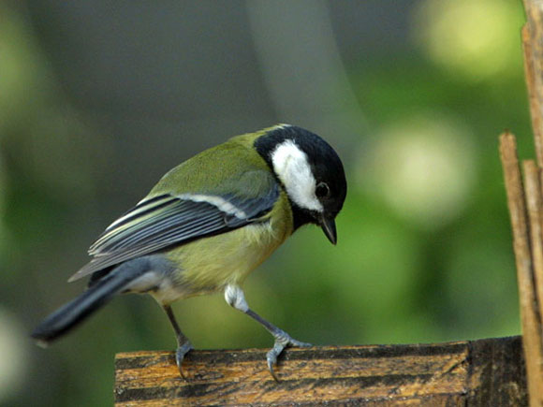Illustration 4: Mésange charbonnière

  - Le pinson des arbres
    - Aspect
C'est aussi l'un des plus communs de nos oiseaux de jardin. De la taille d'un moineau, il est facilement reconnaissable à la double barre alaire blanche et aux rectrices externes blanches de la queue, surtout visible en vol. C'est un oiseau particulièrement coloré, le mâle se distingue par le haut de la tête et la nuque bleu cendré, le dessous orange-rosé et les bandes alaires blanches et le croupion verdâtre.
La femelle du pinson ressemble énormément à la femelle du moineau domestique, mais peut être différenciée par sa bande alaire blanche et son bec conique et tranchant. Comme pour le mâle, on voit son croupion verdâtre en vol.
    - Comportement
Arboricoles, ils fréquentent les arbres et les haies dans les jardins. Ils forment des bandes en hiver pour se nourrir dans les champs dénudés. Ils utilisent les mangeoires lorsqu'elles ne sont pas squattées par les moineaux domestiques. Le mâle établit un territoire autour d'un grand arbre où il établit son poste de chant. En hiver, le pinson des arbres passe des zones boisées où il s'est reproduit vers les zones agricoles, se déplaçant souvent en compagnie de moineaux, de bruants et d'autres variétés de pinsons.
Même sur les aires de nourrissage propices, ces oiseaux n'apparaissent qu'en nombre restreint; ce sont surtout des mâles sur leur territoire de reproduction. Ils sont assez farouches, craignant non seulement les humains mais aussi la plupart des autres oiseaux. Ils se nourrissent plus au sol que les autres fringilles et on les voit souvent chercher de la nourriture par terre, sous la mangeoire; ils trottinent avec des mouvements saccadés de la tête et picorent les graines que les autres oiseaux ont laissé tomber de la mangeoire. On les voit souvent associés avec les pinsons du nord. Les pinsons des arbres préfèrent souvent se tenir en bordure d'un groupe d'oiseaux afin de pouvoir s'enfuir rapidement en cas de danger.
    - Habitat
Le pinson des arbres est oiseau commun que l'on retrouve abondamment dans les milieux boisés de tous les types, dans les haies, les bosquets, les terres agricoles, les parcs et les jardins publics ou privés.
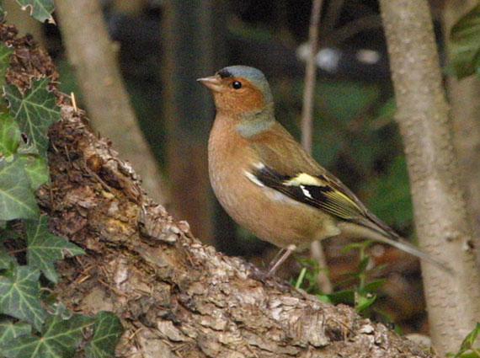Illustration 5: Pinson des arbres

Canards
  - Canard colvert
    - Aspect
Le mâle et la femelle ont un plumage différent. Les mâles sont beaucoup plus colorés. En plumage nuptial, le mâle se caractérise par la tête et le cou vert brillant, le collier blanc, la poitrine brune, le dessous gris perle et le bec jaune. Le reste du plumage est gris-brun, avec du noir sous la queue. Comme pour beaucoup d'espèces de canards, le plumage de la femelle colvert est d'un brun moucheté assez terne, ce qui lui permet d'être très peu voyante sur le nid lorsqu'elle couve et d'éviter de tomber entre les griffes de certains prédateurs comme le renard. Les femelles ont aussi une couronne plus foncée et des traits foncés à travers les yeux, un bec jaune pâle et un miroir alaire bleu ou violet, bordé de noir et blanc comme chez le mâle (speculum). Après avoir accompagné la femelle au nid, le mâle revêt un plumage « d'éclipse », tacheté comme celui de la cane. Les canards perdent leurs rémiges rapidement et ne peuvent pas voler pendant plusieurs semaines. Comme la plupart des canards, sa période de mue se situe en hiver. Facilement confondu avec les canards chipeau et pilet, le canard colvert en diffère par son bec plus épais et son miroir alaire bleu.
    - Comportement
C'est le « canard sauvage » le plus commun et le plus répandu dans toute l'Europe. Canard de surface, il cherche sa nourriture dans les eaux peu profondes en y plongeant uniquement la tête. On dit qu'il « barbote ». Habitant des eaux froides, le colvert est souvent observé en zone urbaine et fréquente les jardins qui disposent d'une mare (ou d'eau à proximité) et d'une végétation dense pour nicher. Il s'établit parfois sur des mares plus grandes, pour se nourrir et, s'il n'est pas dérangé, il niche même dans les jardins.
En hiver, les colverts s'observent souvent par couples ou en troupes et envahissent en grand nombre les plans d'eau des parcs ; c'est l'occasion idéale d'observer les parades nuptiales exécutées par les mâles. C'est la femelle qui s'occupe du nid qu'elle recouvre avec des duvets quand elle va manger. Les œufs éclosent simultanément et les canetons quittent le nid avant d'avoir un jour. Après leur naissance, les petits savent nager immédiatement et pour conduire ses canetons à l'eau, la femelle traverse parfois les routes. Ancêtre de la plupart des canards domestiques, le canard colvert sauvage s'accouple fréquemment avec d'autres espèces, d'où la présence, dans les parcs et sur les étangs, de nombreux hybrides présentant des caractéristiques différentes.
    - Habitat
On le rencontre sur toutes les eaux calmes, sur les lacs, les étangs, les fleuves, dans les marais et les baies abritées, y compris sur les plans d'eau au milieu des grandes villes. Il vit du niveau de la mer jusqu'à 2 000 m d'altitude.
    - Aire de répartition
Largement répandu dans toute l'Europe.
    - Reproduction
Période de nidification : mars à août
Nombre de couvaisons : Une couvée
Nombre d'œufs : 8 à 12 œufs vert grisâtre
Incubation : 27 à 28 jours (femelle)
Nid :Généralement au sol, composé de feuilles et d'herbes, construit dans la végétation épaisse, mais parfois dans un trou d'arbre ou dans un nichoir.
Type de nichoir : cageot ou un grand panier à chat dans les sites de nidification connus. Autrement, une simple dépression dans le sol, bordée de quelques petites bûches et abritée sous des branches d'épicéa. Le meilleur emplacement est probablement un radeau ou un îlot, où ils sont hors de la portée des renards et des rats.
Nichoir alternatif : à partir de quelques chutes de bois, fabriquez une boîte de 300 x 300 x 230 mm. Garnissez d'une couche de 25 à 50 mm de copeaux de bois. Creusez une galerie d'une longueur approximative de 300 mm conduisant à un trou d'entrée de 150 mm de côté. Cette galerie d'accès sert à décourager les corvidés. Aménagez une pente douce entre l'entrée du tunnel et le sol. Cette facilité d'accès est importante pour le confort du canard, mais également pour que les canetons puissent regagner le nichoir durant la nuit, plus spécialement par temps froid. Le colvert aime pouvoir observer le monde extérieur depuis son nichoir. Aménagez dès lors une fente horizontale dans les parois latérales.
Les nichoirs délaissés par les canards sont parfois "squattés" par les Poules d'eau.

Jeunes | Nidifuges
Envol | 50 à 60 jours
Emancipation | Dès l'envol
Taux de survie | 52 %

La femelle et les jeunes présentent des couleurs un peu plus ternes.

